Развитие творческих и интеллектуальных способностей – важнейшая задача образования, ведь этот процесс пронизывает все этапы развития личности ребёнка, пробуждает инициативу и самостоятельность принимаемых решений, привычку к свободному самовыражению, уверенность в себе.

Для обеспечения психологических условий творческой деятельности главное значение имеет не объем знаний, а тип их усвоения, который в свою очередь, предопределяет способы использования и широту переноса усвоенных знаний.

*В качестве условий формирования творческих способностей можно выделить:*

а)положительные мотивы учения;  
б) интерес учащихся;  
в) творческая активность;  
д) сильные эмоции;  
е) предоставление свободы выбора действий, вариативность работы.

При этом будут соблюдаться следующие *принципы деятельности:*

а) креативность обучения (реализация творческих возможностей учителя и учащихся);  
б) опора на субъективный опыт учащихся (один из источников обучения);  
в) актуализация результатов обучения (применение на практике приобретенных знаний, умений и навыков);  
г) индивидуализация и дифференциация обучения (индивидуальный и дифференцированный подход к учащимся);  
д) системность обучения;  
е) творческое взаимодействия учащихся и учителя в процессе обучения.

В своей педагогической деятельности использую элементы следующих технологий:

1. личностно-ориентированного обучения (организация индивидуальной работы с учетом индивидуальных особенностей ученика, использование взаимо-и самоконтроля)   
2.технология проблемного обучения  
3.игровые технологии  
4. Информационные технологии  
5. проектная технология

При этом предпочтений в какой-либо одной технологии нет, так как использую то, что соответствует уровню развития учеников, требованиям урока и материально-технической базе.

Из методов обучения :

* Метод проблемного изложения (прежде чем излагать материал, ставится проблема, формулируется познавательная задача, а затем, раскрывая систему доказательств, сравнивая точки зрения, показывается способ решения поставленной задачи)
* частично-поисковый (эвристический) – это активный поиск решения выдвинутых познавательных задач
* исследовательский –после анализа материала, постановки проблемы и задачи, и краткого инструктажа, ученики самостоятельно изучают литературу, ведут наблюдения и выполняют другие действия поискового характера.
* Проектов

Все уроки по развитию творческих способностей выстраиваются с учетом творческой активности учащихся. Планируемая педагогическая ситуация продумывается с опорой на достижения учащихся, на то, что они умеют и знают, с учетом их творческих возможностей.

*Обязательные условия проведения урока,* направленного на развитие творческих и интелектуальных способностей учащихся, можно сформулировать следующим образом.

1. Учитель должен принимать все ответы и реакции детей (устные и письменные ответы; ответы, имеющие литературную и нелитературную форму; ответы в графической и плас­тической форме, в форме поведения и реакции на другого человека).

1. Необходимо обеспечить независи­мость выбора и принятия решений учащимися для того, чтобы они могли самостоятельно контролировать собственное продвижение.
2. Каждой идеей ученика учитель должен восхищаться
3. Ошибка ученика должна использоваться как возможность нового, неожиданного взгляда на что-то при­вычное.
4. Непременным условием проведения урока является положительная поддержка личности каждого ребенка.
5. Во время урока (занятия) исключается всякая критика личности и де­ятельности детей.

7. Следует шире использовать в учебной деятельности повседневный опыт детей.

**Задания, способствующие формированию и развитию творческих способностей учащихся:**

**1.Игры используются мной как для закрепления и обобщения пройденного материала после изучения блока тем.**

**Например, обобщающий урок по физике 7 класс игра**



2. Интересны ученикам также различные загадки они применять теоретические знания; развить умения объяснять окружающие явления; формировать у учащихся цельного представления о явлениях природы.

|  |  |  |
| --- | --- | --- |
| **№** | **Загадка / ответ** | **Вопрос / ответ** |
| 1 | Все меня любят, а как раздевать –  Слезы проливать.  (лук) | Почему при разделке лука мы проливаем  слезы?  (объясняется явлением диффузии) |
| 2 | Расту на кочке – душистые листочки,  Меня собирай – заваривай чай.  ( душица) | На каком явлении основана заварка чая?  (диффузии молекул) |
| 3 | Иду в воду - красен,  Выйду - черен.  (железо) | Как изменится при этом процессе температура воды?  (увеличивается). |
| 4 | Я под мышкой посижу  И, что делать, укажу:  Или разрешу гулять,  Или уложу в кровать.  (термометр) | Почему термометр необходимо некоторое время подержать под мышкой?  (пришел в термодинамическое равновесие с телом) |
| 5 | Я и туча, и туман,  И ручей, и океан,  И летаю, и бегу,  И стеклянной быть могу!  (вода) | О каких состояниях воды говорится в этой загадке?  (в твердом, жидком и газообразном) |
| 6 | В морях и реках обитает,  Но часто по небу летает,  А как наскучит её летать,  На землю падает опять.  ( вода) | Как изменяется скорость движения молекул воды в данной загадке в различных состояниях?  (в твердом состоянии молекулы движутся медленно, в газах очень быстро) |
| 7 | В белом бархате деревни,  И заборы, и деревья.  И как ветер нападет,  Этот бархат опадет.  (иней) | Иней-это одно из состояний воды. Какое?  ( твердое) |
| 8 | Над водою – ушко,  Под водою – брюшко.  (айсберг) | О каком состоянии воды идет речь в загадке?  (айсберг – твердое состояние, вода- жидкое) |
| 9 | Пушистая вата  Плывет куда – то  Чем вата ниже,  Тем дождик ближе.  (облака) | В каком состоянии находится вода в облаках?  (в зависимости от температуры воздуха: в жидком, твердом, газообразном) |
| 10 | Чудо – птица, алый хвост,  Полетела в стаю звезд.  (ракета) | От каких величин зависит скорость ракеты?  (от скорости выброса горючего, от массы выбрасываемого топлива) |
|  |  |  |

3.Задачи практического характера:

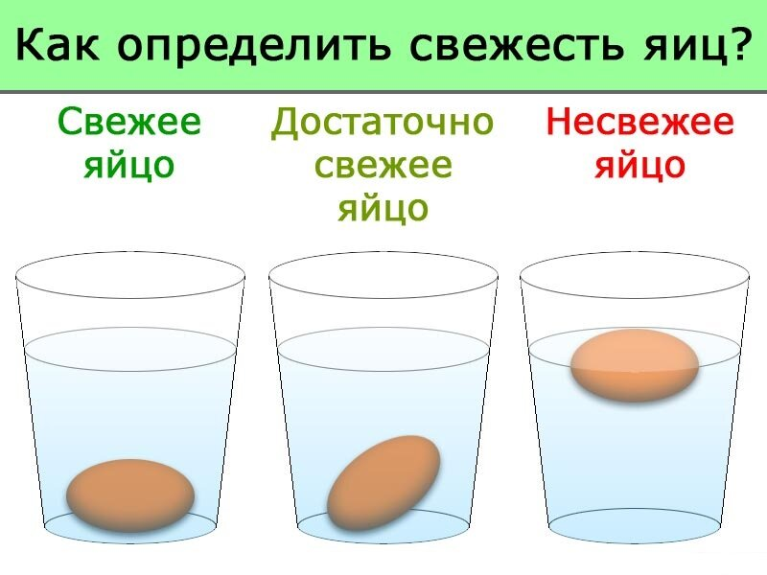

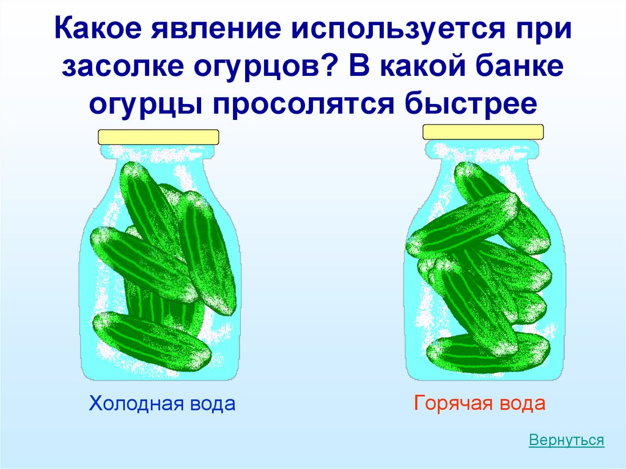

4.Кроме того, часто в качестве дополнительного задания, ученикам предлагается разгадать ребусы :

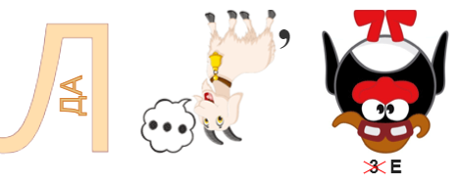

Давление

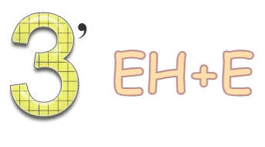

Трение

5.Самостоятельно составить или решать кроссворды :

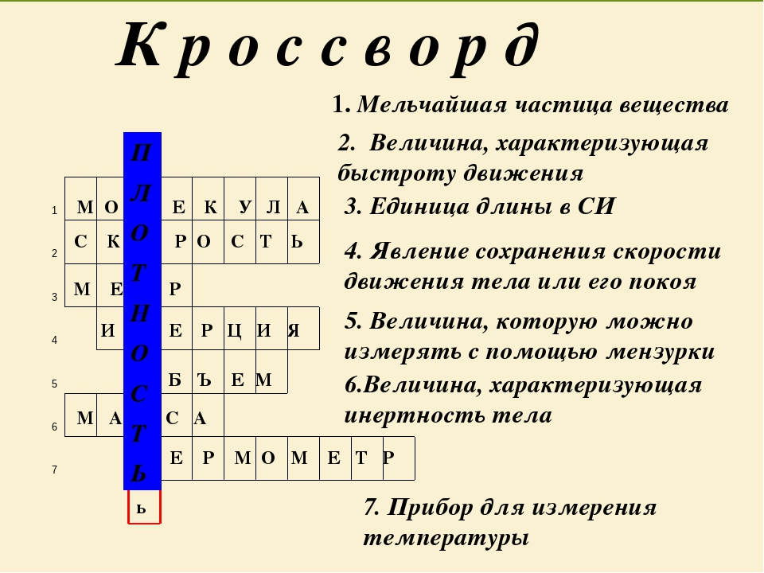

Разгадывая задания дети переносят знания в жизненные ситуации. Что очень важно для детей с ОВЗ.

6.Дети любят сказки. Используя сюжет увлекательных приключений мы рассматриваем знакомые истории с точки зрения науки: Сказка русская народная сказка «Репка»

Позвала кошка мышку.

Мышка за кошку,

Кошка за Жучку,

Жучка за внучку,

Внучка за бабку,

Бабка за дедку,

Дедка за репку –

Тянут – потянут –

И вытянули репку.

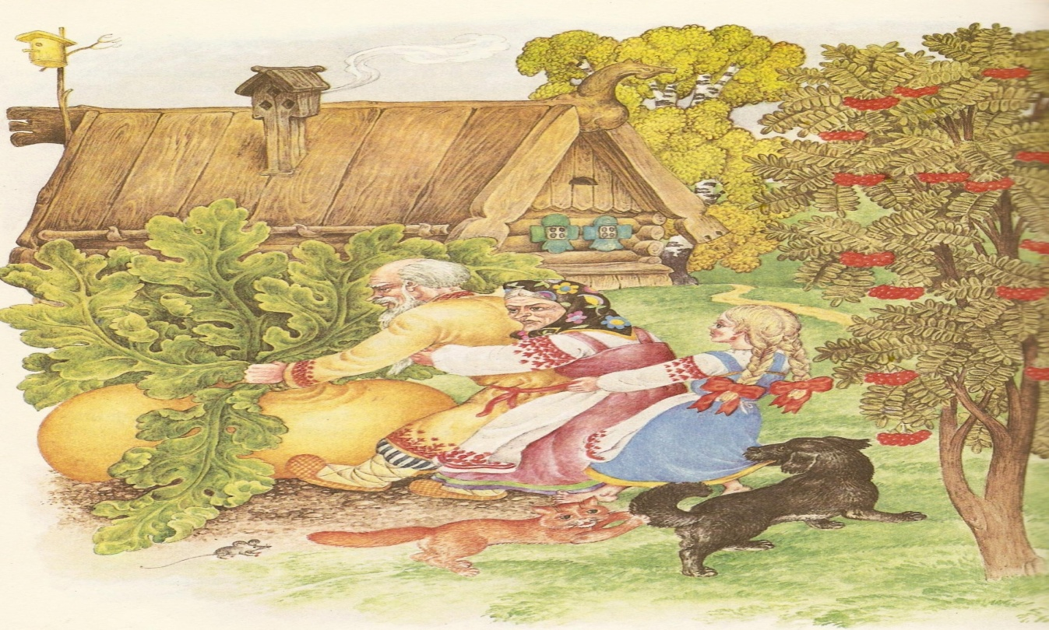

Вопрос:

*Какие силы действовали на репку?*

*Могла ли мышка оказать существенное влияние на вытягивание репки?*

7.Для тех кто считает физику сложным предметом предназначены веселые задачи от Григория Остера

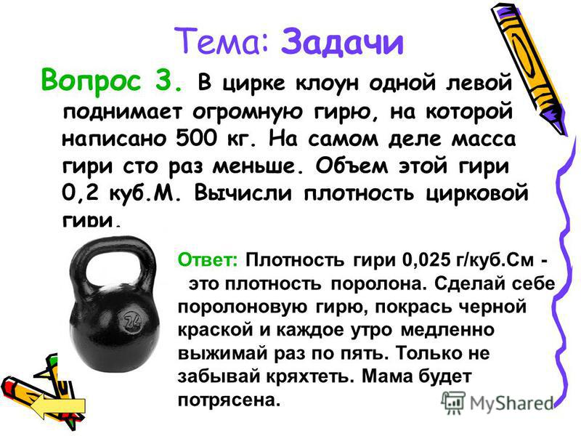

Огромную роль играет применение физического эксперимента на уроках. Многие из ребят с ОВЗ не посещают школу. Поэтому большое значение имеет демонстрация видеоуроков <https://youtu.be/ULWRuqcRjRA>

Опытов: Например электризация тел:

.

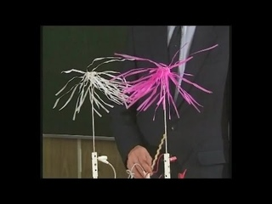 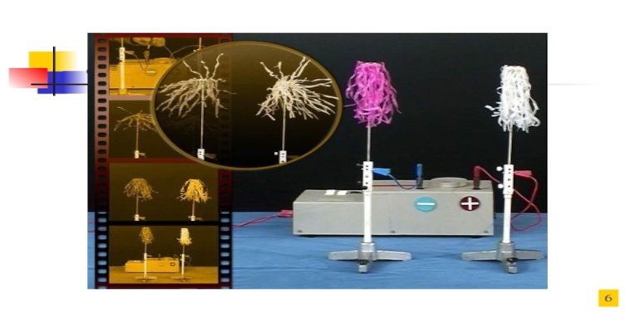

Очень наглядны и познавательны опыты со светом <https://youtu.be/fhU-sXBka54> и т. д

Лабораторных работ : https://youtu.be/TS5Sn0_MKN0

Эксперементальных задач: ***Что надо сделать, чтобы можно было надуть шарик?***

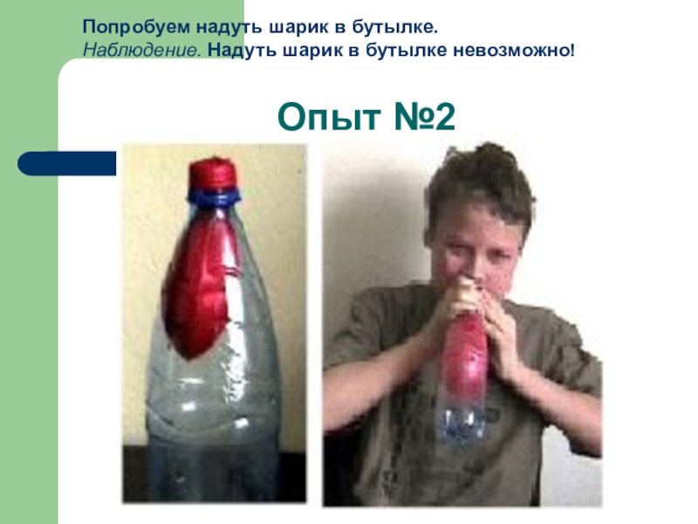 *Шарик изолирует атмосферу воздуха в бутылке. При увеличении объема шарика, воздух в бутылке сжимается, давление растет и препятствует надуванию шарика. Если в бутылке сделать отверстие, то давление воздуха в бутылке будет равно атмосферному и шарик можно надуть)*

. Приведенные примеры демонстрационных и фронтальных опытов, лабораторных работ, экспериментальных задач позволяют утверждать, что физический эксперимент является мощным стимулом к познанию. Исследовательский характер учебно-познавательной деятельности пробуждает у учащихся творческий интерес, призывает их к активному поиску новых знаний

К каждому из подобных уроков подбираются дидактические материалы и игры, продумываются способы, как включить в работу всех учеников, прогнозируются трудности, которые могут им встретиться.

Таким образом, уроки-панорамы, уроки-практикумы в форме деловой игры, уроки-гипотезы, уроки-конференции, уроки-конгрессы, уроки «мозговой атаки», уроки-решения, уроки-размышления, уроки-презентации, уроки-антологии обеспечивает большую познавательную активность и развитие личностных способностей.

 На завершающем этапе рекомендуется проводить так называемую «рефлексию», чтобы ученики самостоятельно оценивали полученные знания, анализировали эмоции от услышанного, а также полученную информацию.

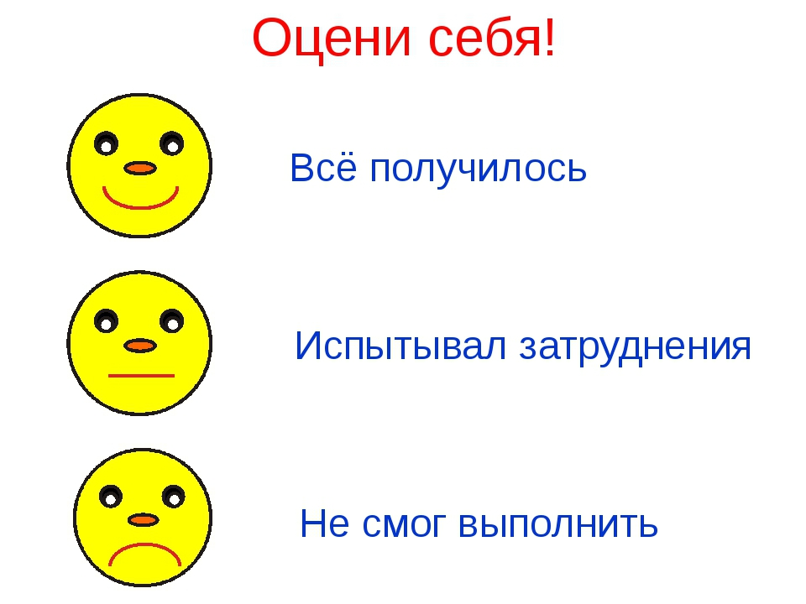

Грамотное завершение урока является важным элементом правильно построенного занятия,



  Березовская ОЮ. Учитель физики физики